ДОМА НЕ СКУЧНО
Консультация для родителей
«Как весело и с пользой прожить самоизоляцию»

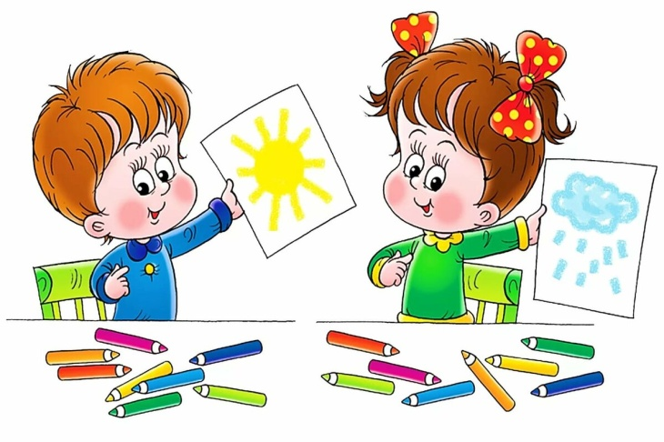

Учимся играя!

Несколько вариантов развивающих игр со счетными палочками.

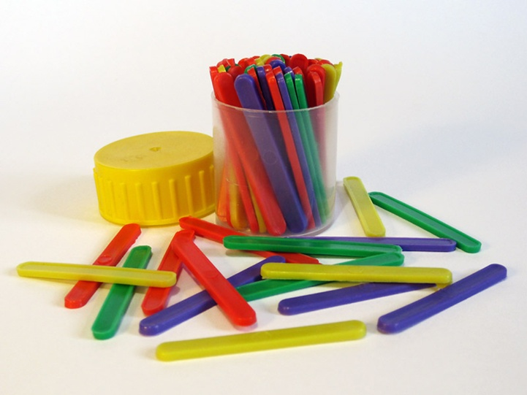

Всем знакомые счетные палочки, можно использовать не только, для того чтобы научиться считать. Недорогая многофункциональная развивающая игрушка, может принести большую пользу в обучении и развитии ребенка.

Польза
Развиваются: творческое воображение, фантазия, мелкая моторика пальцев рук, конструктивные навыки, координация движений, усидчивость, самостоятельность, внимание, логика.
С помощью счетных палочек можно изучить и закрепить знания о: цвете, счете, геометрических фигурах и даже буквах.
Все плюсы от такой развивающей игрушки можно перечислять долго.

Игры
Геометрия.
Изучаем и закрепляем с помощью счетных палочек знания о геометрических фигурах, их сторонах, углах. Выкладываем фигуры по контуру, образцу, по памяти. Находим сходства и различия в фигурах. Превращаем одну фигуру в другую.
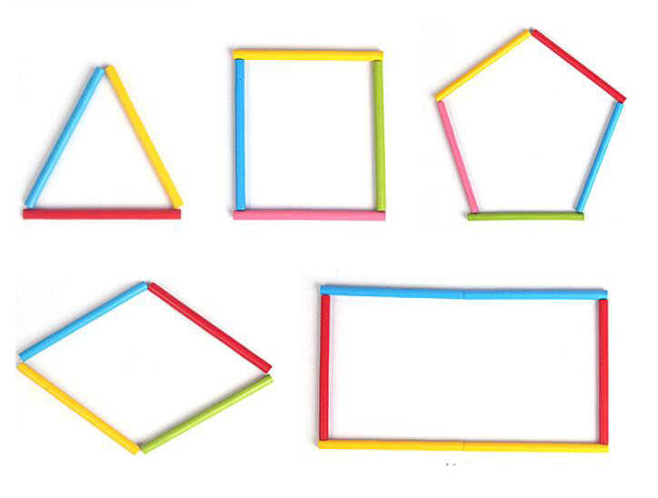
Цифры и счет,буквы
С помощью палочек можно выкладывать цифры и кстати буквы и даже небольшие слова тоже (по контуру, образцу, памяти), тем самым запоминать их.
Стандартное применение счетных палочек - это учиться считать. Начинаем с понятия "один-много", далее в пределах 5, затем 10. Складываем, вычитаем, сравниваем количество, изучаем состав числа (например: как можно разложить число 7, 3 зеленых палочки и 4 красных или 2 красные и 5 зеленых и т.д.).
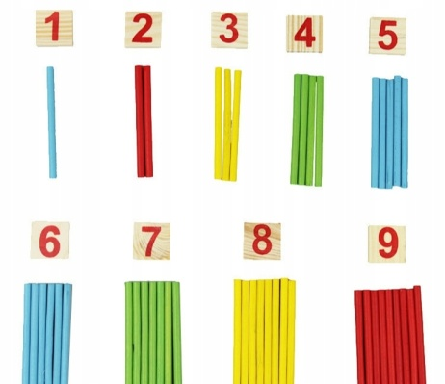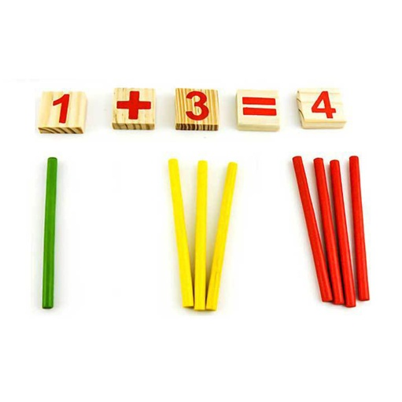
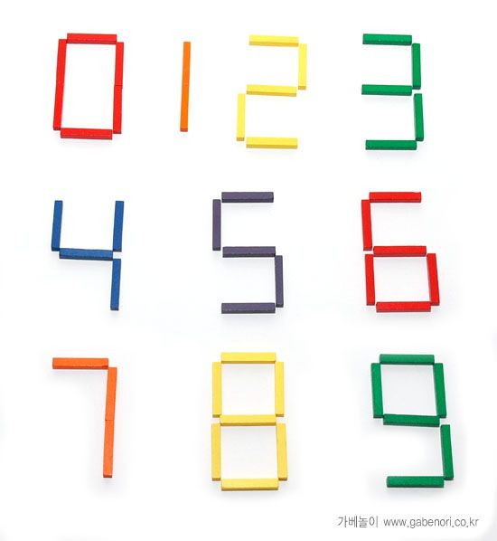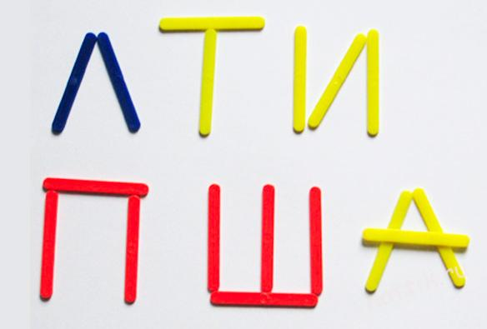

Рисование.
Из счётных палочек можно выкладывать разнообразные рисунки. В интернете можно найти множество схем.
Или рисуем на бумаге узор, состоящий из прямых линий и просим ребенка выложить такой из палочек. Усложняем и выкладываем рисунок по памяти.
А можно предложить ребенку пофантазировать и придумать свою картинку.
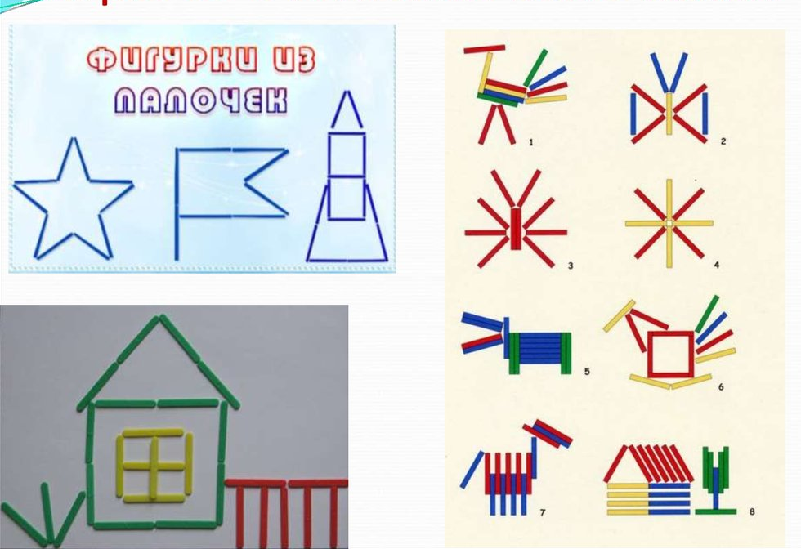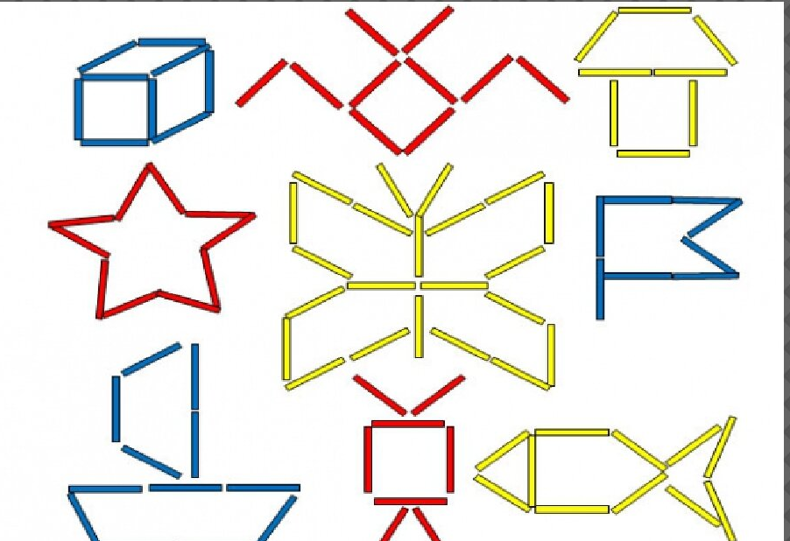

Конструктор
Из счетных палочек и шариков из пластилина (нужны для соединения палочек между собой) строим всевозможные объемные фигуры.

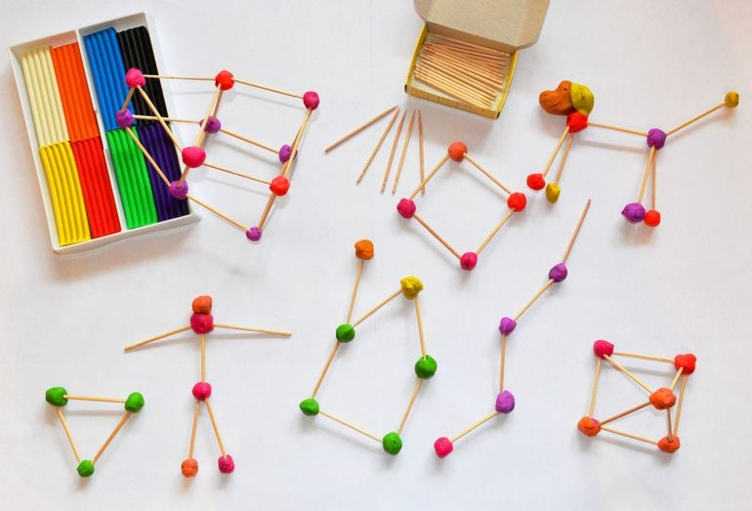

Логика
Выложите из счетных палочек цепочку в определенной последовательности цветов и попросите ребенка продолжить или повторить ее.
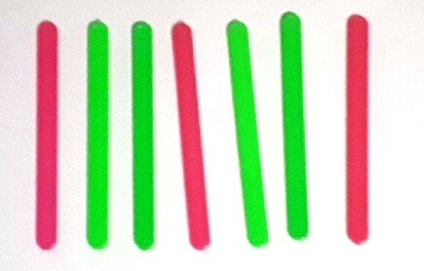
Дострой вторую половину.
Задание заключается в том, чтобы симметрично достроить вторую половину картинки, соблюдая цветы и пропорции.
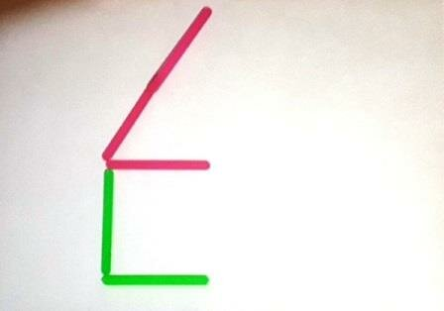
Игры головоломки
Подойдут для детей старшего дошкольного и младшего школьного возраста.
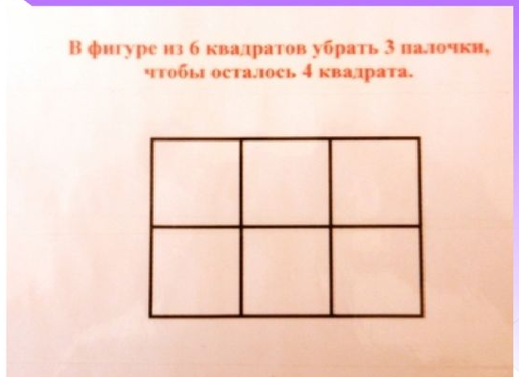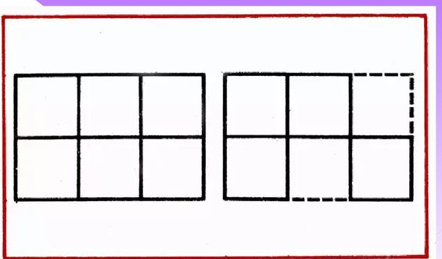
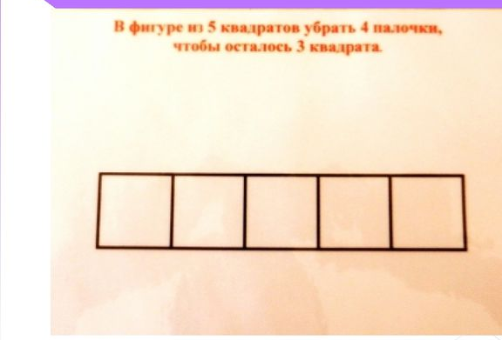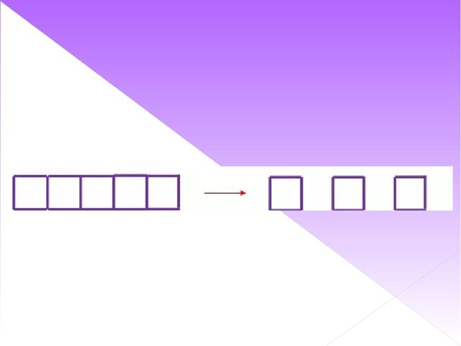
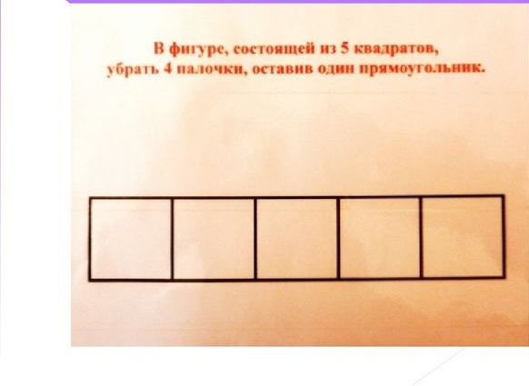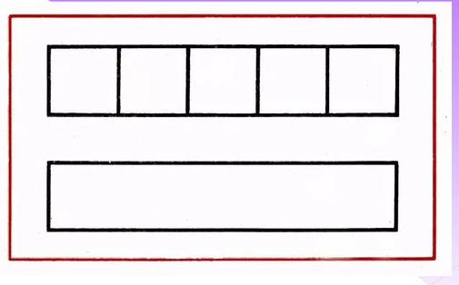
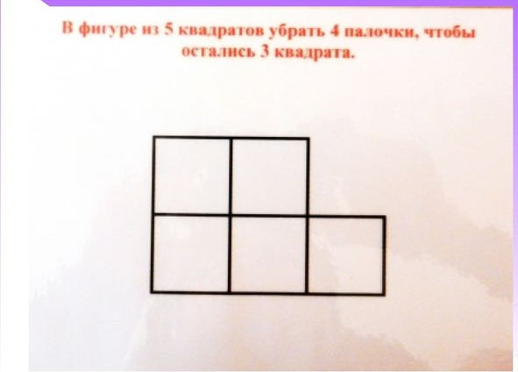
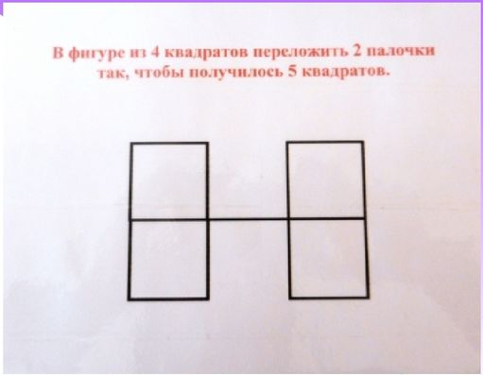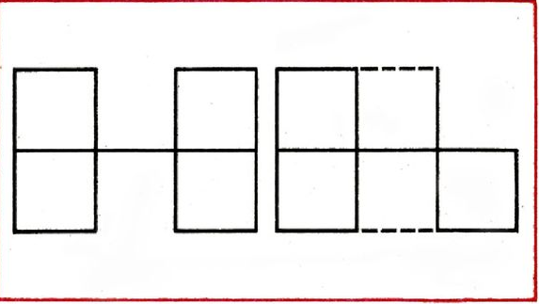

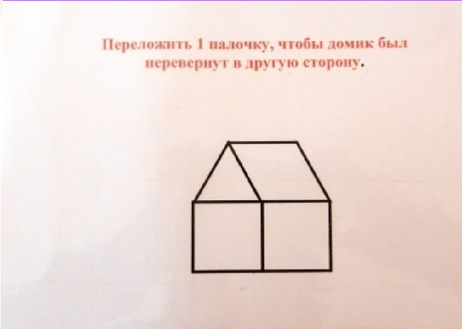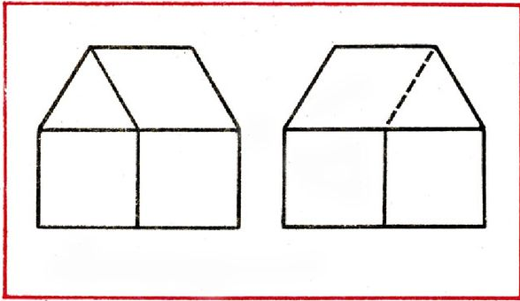
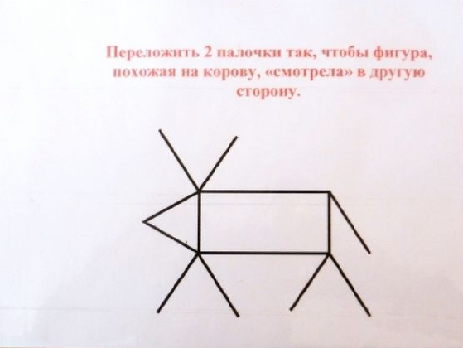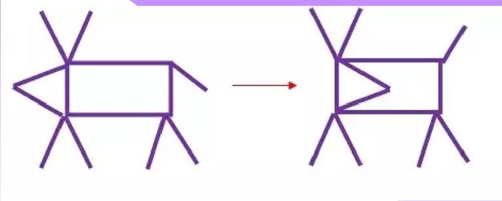

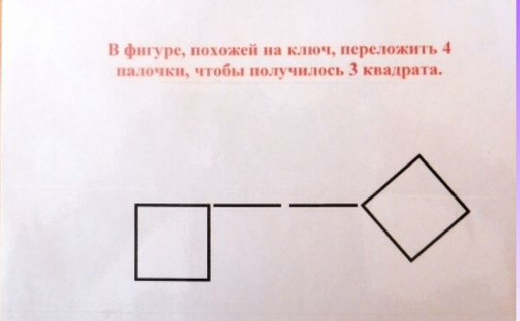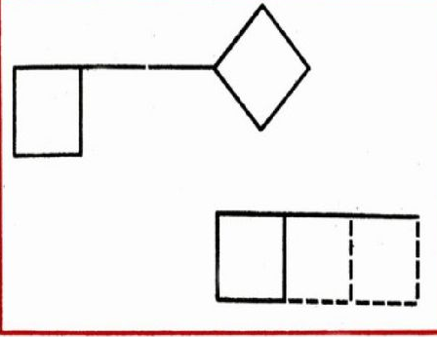

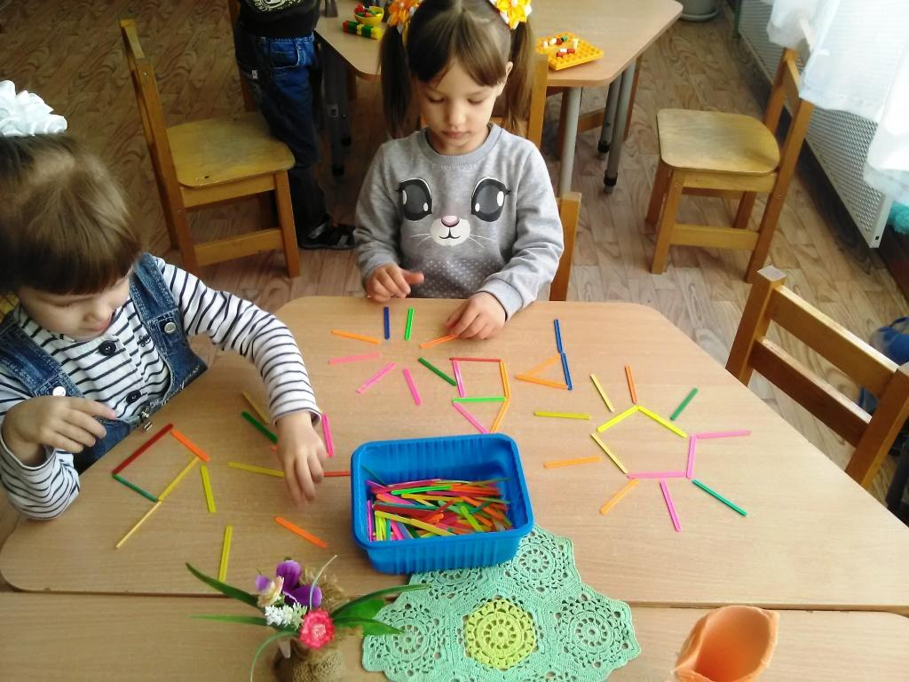

Счетные палочки - замечательное, доступное учебное пособие для развития интеллектуальных способностей ребенка.

